Директору ООО «Киа Моторс Россия и СНГ».
Копия: Федеральная служба по надзору в сфере защиты прав потребителей и благополучия человека.
Добрый день, я Ярошенко Андрей Евгеньевич (тел. 8-916-591-80-00), владелец автомобиля: Киа Сид (JD 13-н.в.), год выпуска 2015, пробег на 23 января 2021 года 71840 км, государственный регистрационный знак Р869ХР750, кузов: U5YHM512BGL224963, VIN: XWEHM512BG0001079, двигатель: G4FGFZ600614.
23 января 2021 года при посещении технического сервиса находящегося по адресу : РФ, Московская область, город Балашиха, микрорайон 1 Мая, дом 14 для выполнения очередного технического обслуживания (ТО №5, 75000 км.) автомобиля Киа Сид 2015 года выпуска, на информационном стенде стоимости регламента выполнения технического обслуживания на всех типах автомобилях марки Киа обнаружил, что стоимость выполнения ТО №5 (75000 км) на автомобиле Киа Сид (JD 13-н.в.) составляет 10721 руб. (приложение №1), а с меня с учетом списания накопленных мною бонусных баллов на карте клиента №8101151014684825 компании АВТОМИР данным сервисом было получено 11005 руб.
При выполнении отчистки кузова автомобиля от грязи с помощью мойки высокого давления опытный оператор смыл часть заднего бампера (приложение №2,3) моего автомобиля, на просьбу вернуть его мне последовал вежливый отказ, прошу Вас устранить данный инцидент.
В процессе передаче автомобиля мастеру-приемщику Воронину Сергею были озвучены проблемы по автомобилю, а именно:
- Не работает обогрев заднего стекла, что при включении его при отрицательных температурах наружного воздуха может привести к недопустимым температурным расширениям и как следствие произойдет разрушение данного стекла;
- Очаги ржавчины на пятой двери (багажника) (приложение №4);
- Фары автомобиля регулируются органами управления из салона автомобиля, но светят очень плохо.
На озвученные проблемы получил нижеперечисленные ответы:
- Гарантия на стёкла автомобиля составляет 1 год или 16000 км. и поэтому мы ремонтировать не будем, а на моем гарантийном автомобиле вышел из строя обогрев заднего стекла. К стеклу претензий не имею;
- Очаги ржавчины ремонтировать не будут, т.к. данный сервисный центр на 2021 год не заключил контракт, с техническим центром, который осуществлял ремонт кузова и лакокрасочного покрытия автомобиля, на вопрос в какой сервисный центр поехать был получен ответ, что не знают и предложили самому поездить и поискать где мне смогут отремонтировать данный недостаток моего гарантийного автомобиля;
- Светосилу фар проверить не могут, а в рекомендации написали, что нужна регулировка фар.
После выполнения всех работ, предусмотренных ТО №5 (75000 км.) были выданы рекомендации по замене масла в АКПП, чистке дроссельной заслонки, промывке топливной системы, выполнения схода-развала. По регламенту технического обслуживания данного автомобиля, замена масла в АКПП выполняется на ТО№6 (90000 км.) и, если масло пришло в негодность при пробеге 71840 км., значит это тоже гарантийный случай. На основе систематически повторяющихся рекомендаций Ваших специалистов прошу выпустить новый бюллетень по обслуживанию автомобиля Киа Сид или не навязывать дополнительные услуги.
И самое главное при выполнении работ 12 января 2020 года (выполнял ТО№4, 60000 км.) в данном сервисе, работы, предписанные в техническом регламенте автомобиля Киа Сид были выполнены не в полном объёме, а именно не была произведена замена тормозной жидкости, что ставило под угрозу жизни моей семьи целый год и за этот год тормозная система приходила в негодность и была неисправна. Целый год по вине сотрудников данного центра я и моя семья нарушала правила дорожного движения (КоАП РФ Статья 12.5. Управление транспортным средством при наличии неисправностей или условий, при которых эксплуатация транспортных средств запрещена), но дороже человеческой жизни ничего нет.
Прошу разобраться по данным претензиям.
Приложения: 1. Фотография от 23 января 2021 года, информационного стенда стоимости регламентного технического обслуживания.
2. Фотография заднего бампера автомобиля до выполнения отчистки кузова автомобиля с помощью мойки высокого давления.
3. Фотография заднего бампера автомобиля после выполнения отчистки кузова автомобиля с помощью мойки высокого давления.
4. Фотография от 23 января 2021года, ржавчины пятой двери.
5. Фотография от 23 января 2021года, счета №ЩЛ-АМК/СР/НСч-74187.
6. Фотография от 23 января 2021года, заказ-наряда №262-019-5-1179389.

Приложение№1
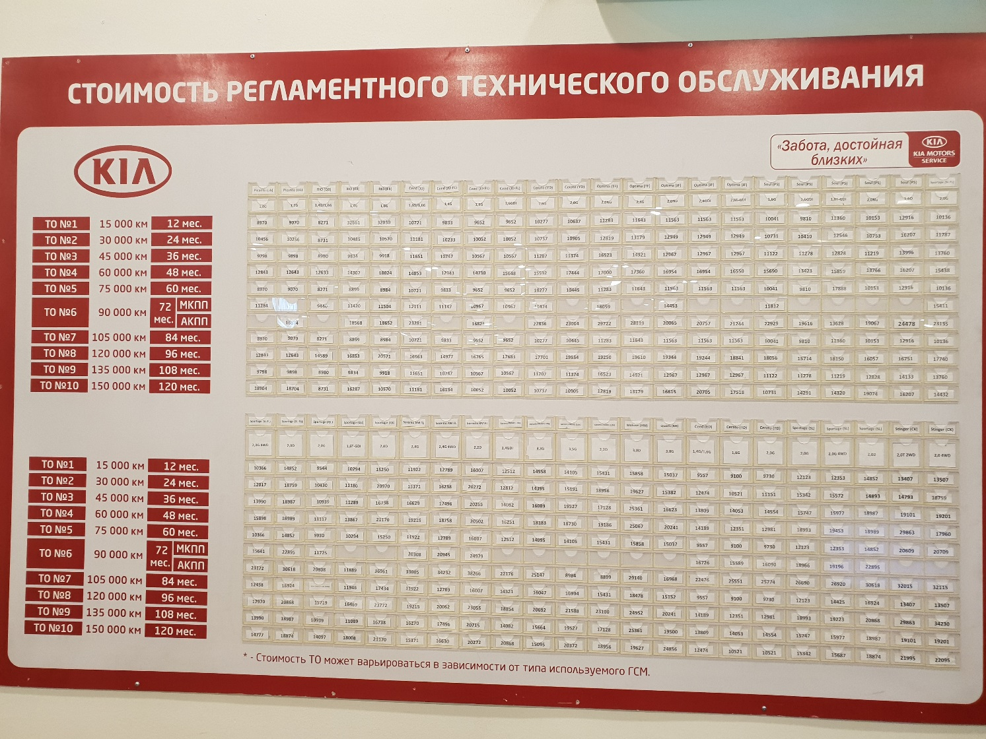

Приложение №2
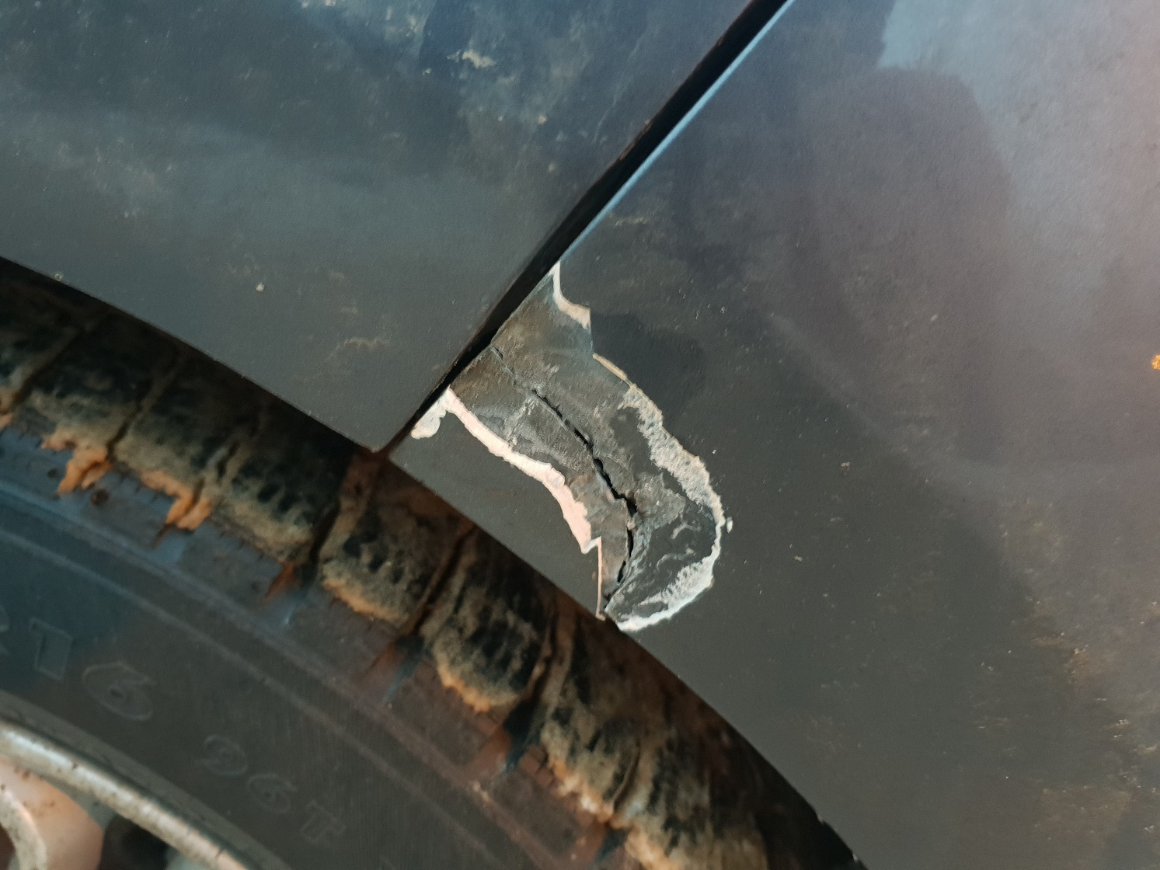

Приложение №3
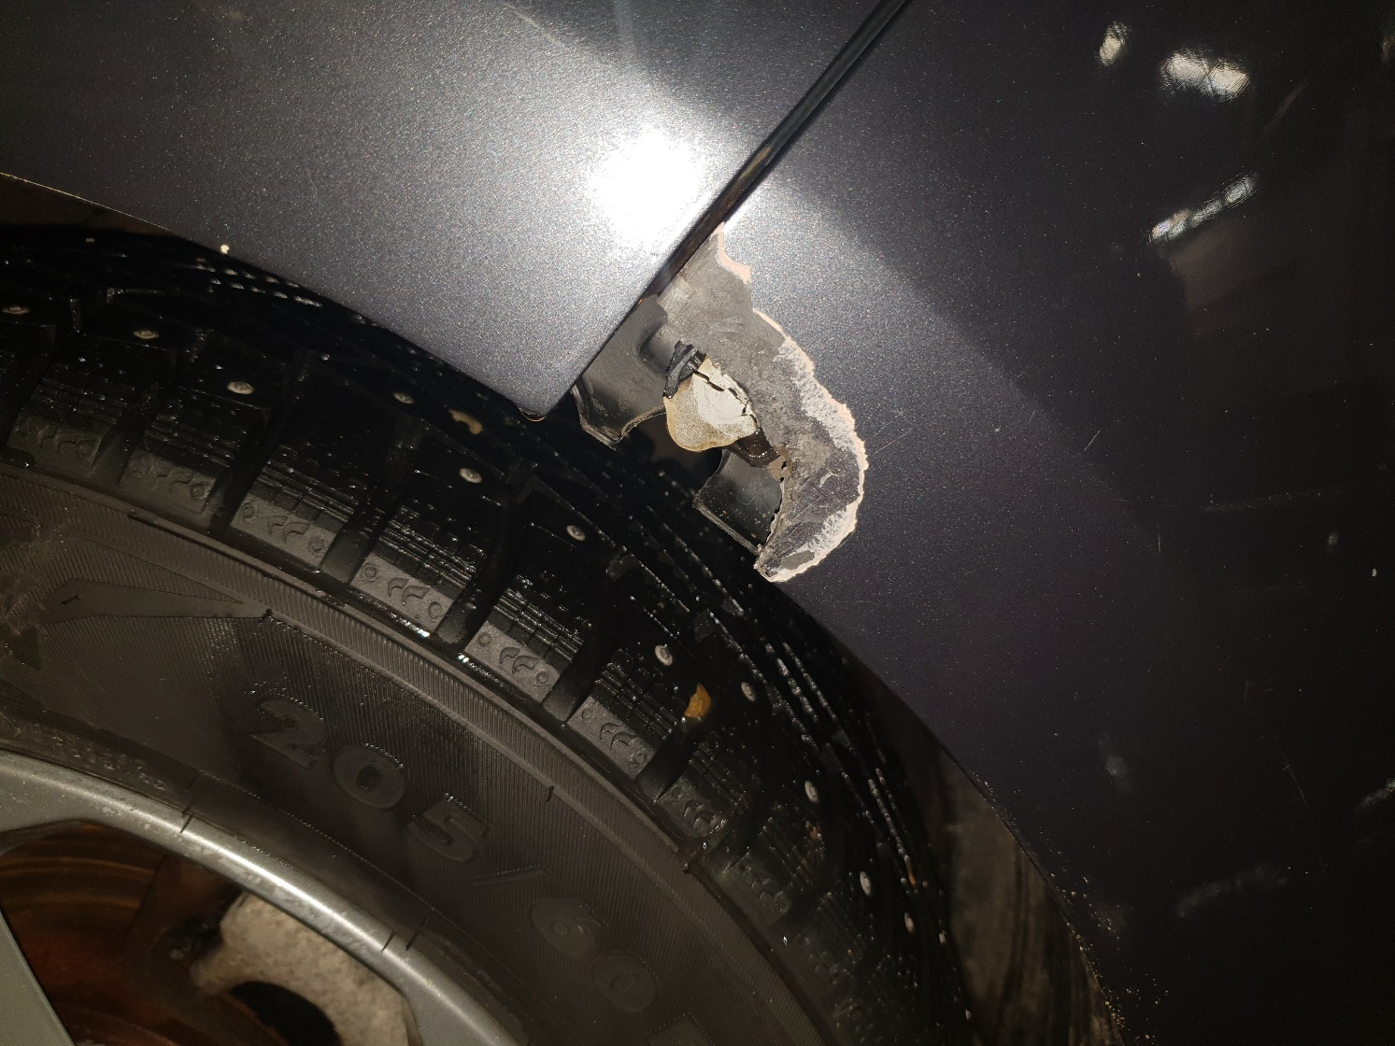

Приложение №4
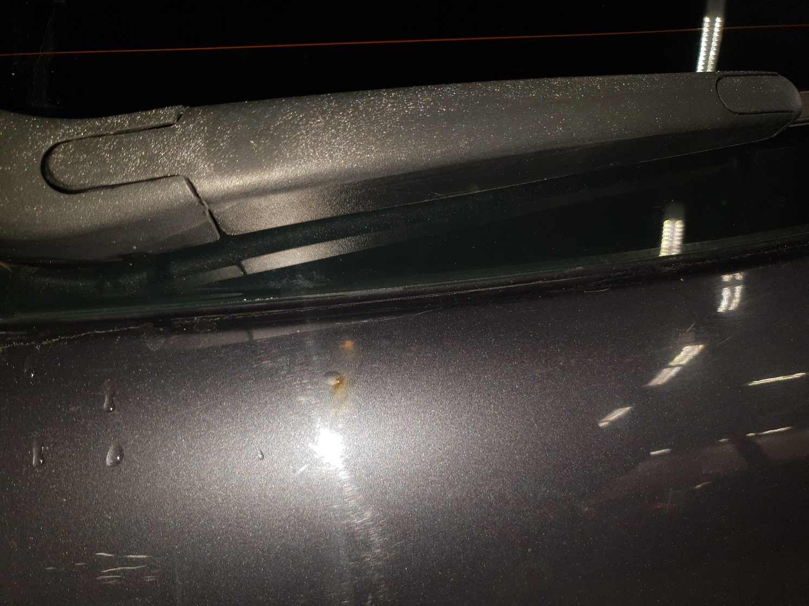

Приложение №5

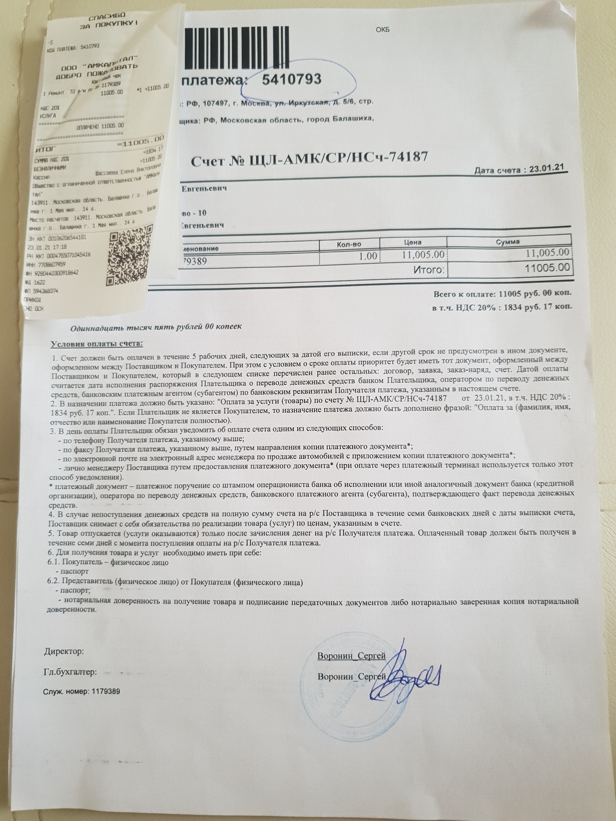
Приложение №6
